

ПАРТНЕРСТВО МЕГАПОЛИСОВ - MEGACITIES PARTNERSHIP

BenMAP-CE

Обзор и органайзер для информации

Май 2021 года

Cодержание

1. Введение в BenMAP-CE 2

2. Пример анализа с использованием BenMAP-CE в рамках "Партнерства мегаполисов": 3

3. Как организовать информацию, необходимую для анализа в BenMAP-CE 4

a) Вопрос в области политики/Цель анализа: 5

b) Географический охват/разрешение: 5

c) Интересующий загрязнитель(и): 5

d) Базовые и контрольные сценарии качества воздуха: 5

e) Данные о качестве воздуха 5

f) Население: 5

g) Исходные данные о заболеваемости: 5

h) Конечные показатели здоровья, подлежащие анализу: 6

i) Количественное выражение: 6

j) Распространение результатов (например, карт, таблиц): 6

4. Наборы данных, необходимые для настройки BenMAP-CE: 10

5. Ресурсы BenMAP-CE 14

Рекомендации 14

1. Введение в BenMAP-CE

The Environmental Benefits Mapping and Analysis Program – Community Edition (BenMAP-CE) - это программное обеспечение для анализа преимуществ качества воздуха, которое позволяет оценить показатели смертности и заболеваемости, связанные с изменениями качества воздуха (АООС США). BenMAP-CE позволяет пользователям загружать городские, региональные или страновые данные о качестве воздуха, демографические, медицинские и экономические данные для анализа последствий для здоровья. Программа может работать в различных пространственных масштабах и предоставляет пользователям расчетное бремя болезней в различные моменты времени.

Аналитики и руководящие лица используют BenMAP-CE для понимания общего бремени болезней от загрязнения воздуха в конкретном месте, а также преимуществ снижения уровня загрязнения воздуха на определенную величину. BenMAP-CE - это адаптивный инструмент для проведения анализа сценариев политики, поскольку в него встроена функция "отката" измеренных концентраций загрязнения воздуха - в процентах, с определенным приращением или до стандарта качества воздуха - по всей интересующей области (АООС США).

Расчеты выгод основаны на четырех основных наборах данных, представленных на **Иллюстрации 1** ниже: 1) изменение качества воздуха, 2) данные о населении, 3) данные о заболеваемости и 4) функции эпидемиологического воздействия на здоровье. BenMAP-CE связывает эти данные пространственно и вычисляет воздействие на здоровье затронутых групп населения с учетом конкретных показателей заболеваемости и качества воздуха. Для расчета денежного выражения преимуществ для здравоохранения, связанных с загрязнением воздуха, необходим дополнительный набор оценочных данных.

**ИЛЛЮСТРАЦИЯ 1. ВХОДНЫЕ ДАННЫЕ, ИСПОЛЬЗУЕМЫЕ В BENMAP-CE ДЛЯ ОЦЕНКИ ВОЗДЕЙСТВИЯ ИЗМЕНЕНИЯ КВ НА ЗДОРОВЬЕ**

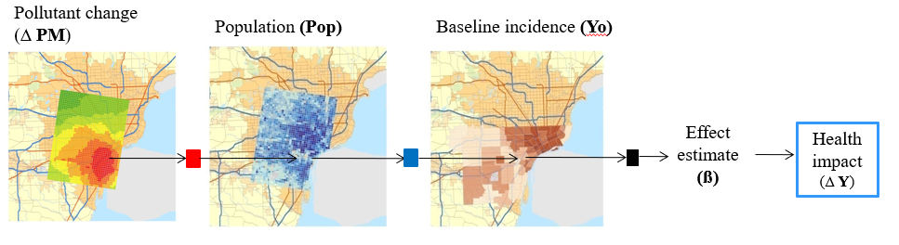

Этапы расчета воздействия на здоровье в BenMAP-CE. Данные о качестве воздуха, населении и заболеваемости пространственно связываются для расчета конкретного конечного показателя здоровья в интересующей области.

Перевод текста на изображении выше

|  |  |
| --- | --- |
| Pollutant change (∆PM) | изменения загрязняющих |
| Population (Pop) | населении |
| Baseline Incidence (Yo) | исходной заболеваемости |
| Effect estimate (ß) | оценка эффекта |
| Health impact (∆Y) | воздействия на здоровье |

BenMAP-CE организован на основе "настроек", специфичных для местоположения, которые включают в себя наборы данных, описанные выше для города, региона или страны. В рамках задач по укреплению потенциала предыдущих "Партнерств мегаполисов" (например, Аккра, Гана; Аддис-Абеба, Эфиопия) был сбор разрозненных источников данных от местных партнеров или из глобально доступных массивов данных, разработка рабочих настроек мегаполиса в BenMAP-CE и наращивание технического потенциала в использовании программы для анализа сценариев политики. Цель "Партнерства мегаполисов" состоит в том, чтобы местные партнеры продолжали обновлять и добавлять данные в свою систему BenMAP-CE для более точного и детального анализа с течением времени.

В предыдущих "Партнерствах мегаполисов" BenMAP-CE использовали для проведения оценок исходного состояния здоровья с количественным выражением совокупного воздействия загрязнения воздуха в городе на здоровье за определенный базовый год. Результаты расчета исходного бремени болезней были включены в План управления качеством воздуха (ПУКВ) в виде количественных данных, аргументирующих меры по улучшению качества воздуха, и в качестве отправной точки для рекомендаций в области политики. Впоследствии BenMAP-CE можно использовать для оценки преимуществ политики контроля над загрязнением воздуха, изложенной в ПУКВ, или оценки прошлых или будущих последствий.

1. Пример анализа с использованием BenMAP-CE в рамках "Партнерства мегаполисов":

* Сантьяго, Чили: Ретроспективный анализ выгод от загрязнения воздуха. На **Иллюстрации 2** ниже представлены результаты ретроспективного анализа с использованием трех различных функций воздействия на здоровье

**Иллюстрация 2. Ежегодные данные о предотвращенной преждевременной смертности, 1995-2020 годы**

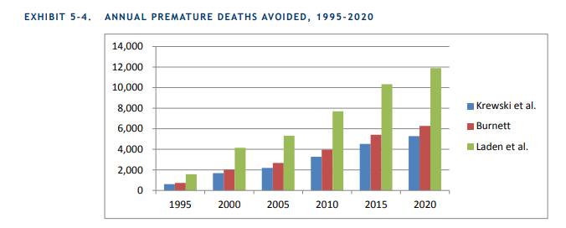

* + Полный ретроспективный анализ выгод и затрат можно найти по адресу:

<https://www.epa.gov/sites/production/files/2019-02/documents/santiago_megacities_partnership_final_report.pdf>

* Аккра, Гана: Исходное бремя болезней; прогнозируемое исходное бремя болезней на один будущий год при базовом сценарии; выгоды для здоровья от сокращения загрязнения воздуха в конкретном секторе в будущем году в соответствии с политикой, изложенной в ПУКВ
  + Полный текст ПУКВ можно найти на веб-сайте АООС Ганы по адресу: <http://www.epa.gov.gh/epa/sites/default/files/downloads/publications/Greater%20Accra%20Region%20Air%20%20Quality%20Management%20Plan%202%20Oct%20%202018%20updated.pdf>
* Аддис-Абеба, Эфиопия: Исходное бремя болезней, прогнозируемое исходное бремя болезней на два будущих года по базовому сценарию

1. Как организовать информацию, необходимую для анализа в BenMAP-CE

Приведенная ниже информация (a - j) упорядочена в шаблон, чтобы учесть цели потенциального анализа BenMAP-CE, а также понять и организовать требуемую информацию.

1. Вопрос в области политики/Цель анализа:

[Краткое изложение целей анализа]

1. Географический охват/разрешение:

[Какая область вас интересует? Какое разрешение результатов потребуется, чтобы ответить на ваш вопрос? Например, какой район Сантьяго несет наибольшее бремя болезней в связи с нынешним уровнем загрязнения воздуха?]

c) Интересующий загрязнитель(и):

[например, PM2.5 или O3]

d) Базовые и контрольные сценарии качества воздуха:

[Как вы определяете базовый ("продолжение без изменений") сценарий и контрольный сценарий качества воздуха для каждого планируемого анализа?]

e) Данные о качестве воздуха

[Какие источники данных о качестве воздуха вы будете использовать для своего анализа? Это данные монитора или моделирования? Каково временное разрешение данных? Если это данные моделирования, то каково географическое разрешение?]

f) Население:

[Какие источники данных о населении вы будете использовать? Например, данные переписи населения национальных или местных органов власти? Как стратифицируются данные (например, по возрасту, полу и т.д.)? В каком году?]

g) Исходные данные о заболеваемости:

[Какие источники исходных данных о заболеваемости вы будете использовать? Например, общедоступные данные из исследования Глобального бремени болезней или данные, собранные на местном уровне из больничных архивов? Как стратифицируются данные (например, по возрасту, полу и т.д.)? В каком году?]

h) Конечные показатели здоровья, подлежащие анализу:

[Какие конечные показатели здоровья интересуют (например, ежегодная смертность от всех причин, ежедневные госпитализации с заболеваниями органов дыхания)? Какие функции воздействия на здоровье будут использоваться для оценки вводимых данных? Где проводилось исследование функции воздействия на здоровье?]

1. Количественное выражение:

[Планируете ли вы провести количественную оценку воздействия на здоровье? Если да, то какие величины вы будете использовать? Обычно для конечных показателей заболеваемости и смертности используются показатели стоимости болезни (COI) и готовности платить (WTP) соответственно.]

1. Распространение результатов (например, карт, таблиц):

[Какой тип выходных данных вам нужен? Как бы вы хотели представить свои результаты? Пример карты и таблицы приведен ниже.]

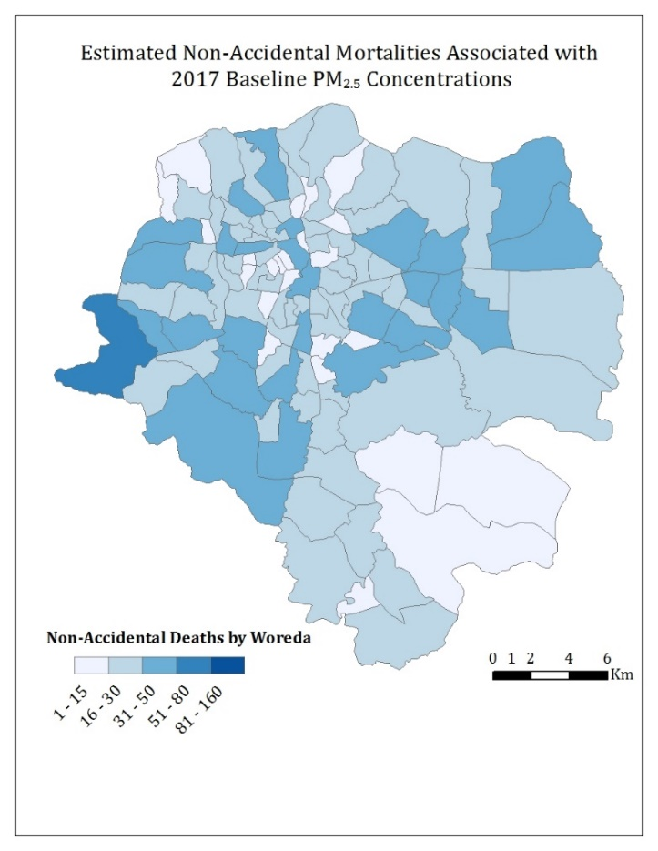**Иллюстрация 3: Пример карты результатов**

Перевод текста на изображении выше

|  |  |
| --- | --- |
| Estimated Non-Accidental Mortalities Associated with 2017 Baseline PM2.5 Concentrations | Расчетная смертность, не связанная с несчастными случаями, с привязкой к исходным концентрациям PM 2.5 в 2017 году. |
| Non-Accidental Deaths by Woreda | Смерти, не связанные с несчастными случаями, по районам |
| Km | Километры |

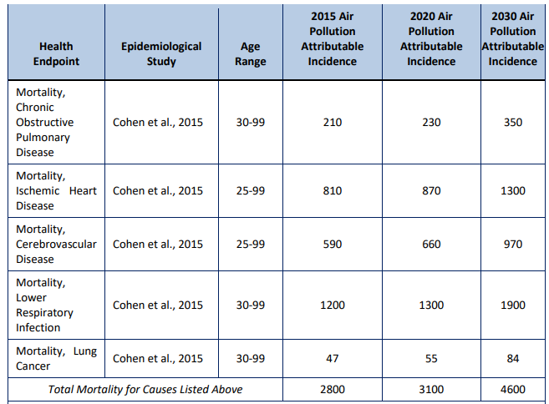**Таблица 1. Пример таблицы результатов**

Перевод текста на изображении выше

|  |  |
| --- | --- |
| **Health endpoint** | **Оцениваемый результат по здоровью** |
| Mortality, chronic obstructive pulmonary disease | смертность, хроническая обструктивная болезнь легких |
| Mortality, ischemic heart disease | смертность, ишемическая болезнь сердца |
| Mortality, cerebrovascular disease | смертность, цереброваскулярные заболевания |
| Mortality, lower respiratory infection | смертность, инфекции нижних дыхательных путей |
| Mortality, lung cancer | смертность, рак легких |
| **Epidemiological study** | **Эпидемиологическое исследование** |
| **Age range** | **Возрастной диапазон** |
| **2015 air pollution attributable incidence** | **Заболеваемость, связанная с загрязнением воздуха, в 2015 году** |
| **2020 air pollution attributable incidence** | **Заболеваемость, связанная с загрязнением воздуха, в 2020 году** |
| **2030 air pollution attributable incidence** | **Заболеваемость, связанная с загрязнением воздуха, в 2030 году** |
| *Total Mortality for causes listed above* | общая смертность от причин, перечисленных выше |

1. Наборы данных, необходимые для настройки BenMAP-CE:

Серия из 6 таблиц, представленных ниже, поможет вам организовать наборы входных данных, документировать источники данных и подготовить детали, необходимые для подготовки файлов к использованию в BenMAP-CE. В первой строке каждой таблицы содержится пример типа информации, которую нужно ввести в каждый столбец, а затем несколько пустых строк для ввода ваших данных. Эти таблицы должны содержать полный набор файлов, которые вам понадобятся для анализа. Они также помогут вам документировать свою работу и делиться ею с другими.

**Таблица 2. Определения сетки**

|  |  |  |  |  |  |  |
| --- | --- | --- | --- | --- | --- | --- |
| Имя определения сетки | Географический масштаб | Наборы данных, связанные с определением сетки (если применимо) | Тип файла | Источник данных | Ссылка на сайт или путь к файлу на компьютере | Обработано для BenMAP? |
| *Округ США* | *Округ* | *Заболеваемость, население* | *Шейп-файл (.shp)* | *Бюро переписи населения* | *Линия* [*TIGER*](https://catalog.data.gov/dataset/tiger-line-shapefile-2017-nation-u-s-current-county-and-equivalent-national-shapefile) | *Нет* |
|  |  |  |  |  |  |  |
|  |  |  |  |  |  |  |
|  |  |  |  |  |  |  |
|  |  |  |  |  |  |  |

**Таблица 3. Данные о качестве воздуха с монитора**

|  |  |  |  |  |  |  |  |  |
| --- | --- | --- | --- | --- | --- | --- | --- | --- |
| Имя набора данных монитора | Степень | Годы, по которым есть данные | Регистрируемые загрязнители | Частота измерений | Тип файла | Источник данных | Ссылка на сайт или путь к файлу на компьютере | Обработано для BenMAP? |
| *Сеть Города Х* | *5 мониторов на площадь 3 км2* | *2015-2018* | *PM2.5, PM10* | *Почасовой* | *.csv* | *АООС США* | *C:\AQ\monitors* | *Да* |
|  |  |  |  |  |  |  |  |  |
|  |  |  |  |  |  |  |  |  |
|  |  |  |  |  |  |  |  |  |
|  |  |  |  |  |  |  |  |  |

**Таблица 4. Данные моделирования качества воздуха**

|  |  |  |  |  |  |  |  |  |
| --- | --- | --- | --- | --- | --- | --- | --- | --- |
| Сценарий модели | Описание сценария | Географический масштаб качества воздуха | Базовый или контрольный? | Частота измерений | Тип файла | Источник данных | Ссылка на сайт или путь к файлу на компьютере | Обработано для BenMAP? |
| *2020 базовый* | *Прогнозируемое качество воздуха на 2020 год, без мер по качеству воздуха* | *сетка 12 х 12 км* | *Базовый* | *Среднегодовое значение* | *.csv* | *Отдел моделирования качества воздуха* | *C:\AQ\models* | *Нет* |
|  |  |  |  |  |  |  |  |  |
|  |  |  |  |  |  |  |  |  |
|  |  |  |  |  |  |  |  |  |
|  |  |  |  |  |  |  |  |  |

**Таблица 5. Набор данных о населении**

|  |  |  |  |  |  |  |  |  |  |
| --- | --- | --- | --- | --- | --- | --- | --- | --- | --- |
| Год | Факт или прогноз? | Географический масштаб | Возрастные группы? | Пол? | Национальность или раса? | Тип файла | Источник данных | Ссылка на сайт или путь к файлу на компьютере | Обработано для BenMAP? |
| *2015* | *Фактический* | *Округ* | *10-летние группы* | *Да* | *Нет* | *Pdf* | *American Community Survey* | [*ACS*](https://factfinder.census.gov/faces/nav/jsf/pages/searchresults.xhtml?refresh=t) | *Нет* |
|  |  |  |  |  |  |  |  |  |  |
|  |  |  |  |  |  |  |  |  |  |
|  |  |  |  |  |  |  |  |  |  |
|  |  |  |  |  |  |  |  |  |  |

**Таблица 6. Набор данных о заболеваемости**

|  |  |  |  |  |  |  |  |  |  |  |
| --- | --- | --- | --- | --- | --- | --- | --- | --- | --- | --- |
| Конечный показатель здоровья | Год | Факт или прогноз? | Географический масштаб | Возрастные группы? | Пол? | Национальность или раса? | Тип файла | Источник данных | Ссылка на сайт или путь к файлу на компьютере | Обработано для BenMAP? |
| *Смертность, все причины* | *2010, 2015, 2020* | *Прогноз* | *Национальный* | *Всех возрастов* | *Да* | *Нет* | *.xlsx* | *Глобальное бремя болезней IHME* | [*GBD*](http://ghdx.healthdata.org/gbd-results-tool) | *Нет* |
|  |  |  |  |  |  |  |  |  |  |  |
|  |  |  |  |  |  |  |  |  |  |  |
|  |  |  |  |  |  |  |  |  |  |  |
|  |  |  |  |  |  |  |  |  |  |  |

**Таблица 7. Функции воздействия на здоровье**

|  |  |  |  |  |  |
| --- | --- | --- | --- | --- | --- |
| Конечный показатель здоровья | Метрика загрязняющих веществ и качества воздуха 1 | Возрастной диапазон | Набор данных заболеваемости соответствует конечному показателю? | Источник данных | Обработано для BenMAP? |
| *Смертность, рак легких* | *PM2.5, среднегодовой показатель* | *30-99* | *Да – заболеваемость включена в стандартную настройку в США* | *Krewski D, Jerrett M, Burnett R, et al. 2009. Extended Follow-Up and Spatial analysis of the American Cancer Society Linking Particulate Air Pollution and Mortality. Health Effects Institute, Cambridge MA* | *Да – включено в стандартную настройку США* |
|  |  |  |  |  |  |
|  |  |  |  |  |  |
|  |  |  |  |  |  |
|  |  |  |  |  |  |

1. Показатели загрязняющих веществ и качества воздуха взаимосвязаны через входные наборы данных о качестве воздуха, исходную заболеваемость и функцию воздействия на здоровье.
2. Ресурсы BenMAP-CE

В интернете доступно много ресурсов для обучения и практики использования BenMAP-CE. Дополнительную информацию вы можете найти на веб-сайте АООС (https://www.epa.gov/benmap).

* Установщик BenMAP-CE (https://www.epa.gov/benmap/benmap-downloads)
* Руководство пользователя BenMAP-CE с приложениями (https://www.epa.gov/benmap/benmap-ce-manual-and-appendices)
* Материалы для самостоятельного обучения (https://www.epa.gov/benmap/benmap-ce-training-materials)
* Массивы данных по странам (https://www.epa.gov/benmap/benmap-ce-regional-datasets)
* Посетите Дискуссионный форум BenMAP-CE (https://forum.benmap.org/) чтобы узнать о новостях BenMAP-CE, задать вопросы другим пользователям BenMAP-CE и получить техническую поддержку.

Рекомендации

U.S. EPA. Environmental Benefits Mapping and Analysis Program - Community Edition (BenMAP-CE), <https://www.epa.gov/benmap>